МІНІСТЕРСТВО ОСВІТИ І НАУКИ УКРАЇНИ
Державний університет «Житомирська Політехніка»

Кафедра БІ та Т
Група ІВ-21-1

Введення в спеціальність

Практична робота №2

Виконав: Олексюк М.П.

Перевірив: Дубина О. Ф.

Житомир 2021

Мета роботи: ознайомитися з середовищем для моделювання та оптимізації комп’ютерних мереж Cisco Packet Tracer. Навчитися складати моделі комп’ютерних мереж та конфігурувати віртуальне обладнання

Порядок виконання:

- Додаємо на робочу область програми 3 комутатора SWITCH-PT. За замовчуванням вони мають імена – Switch1, Switch2 та Switch3.
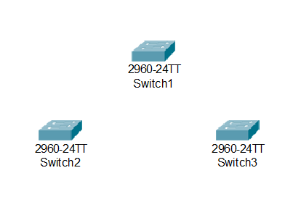

Додаємо на робоче поле чотири комп’ютера з іменами за замовчуванням PС1, PС2, PС3, PС4.
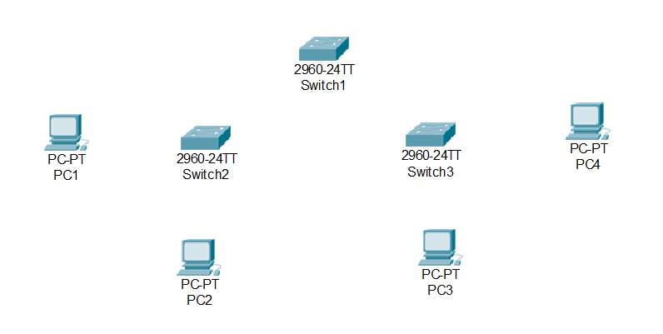

З’єднуємо пристрої в мережу Ethernet
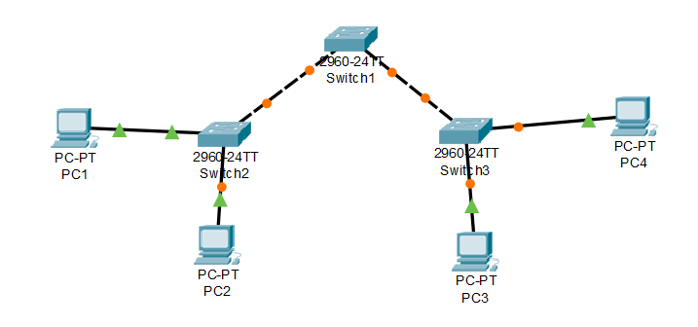

- Потрібно змінити імена комутаторів, отже переходимо в Cisco iOS CLI.
Далі потрібно перейти з режиму користувача в режим привілейованого користувача через команду enable (en), далі щоб внести зміни в конфігурацію обладнання вводимо команду configure terminal (conf t) і міняємо ім'я обладнання через команду hostname (ім'я обладнання)

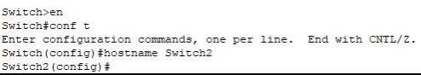
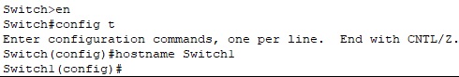
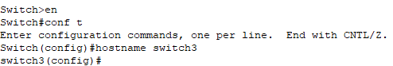

- Забезпечуємо парольний доступ до привілейованого режиму всіх комутаторів.
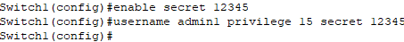
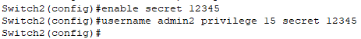

- Потрібно задати ip-адреси та маски комутаторів в (172.16.1.11/24, 172.16.1.12/24, 172.16.1.13/24), тому переходимо в режим конфігурації інтерфейсів і конфігуруємо vlan1 і після цього задаємо ip-адресу vlan.
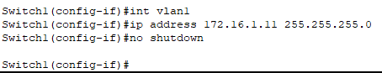
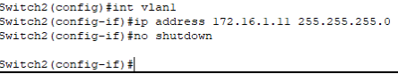
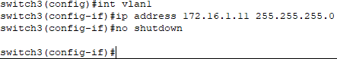

- Задаємо ip-адреси комп’ютерам і маски мереж персональних комп'ютерів(172.16.1.1/24, 172.16.1.2/24, 172.16.1.3/24, 172.16.1.4/24). ІР-адреси, маски мережі і адреси шлюзів на персональних комп’ютерах задаємо через вкладку Desktop і вікно IP Configuration.
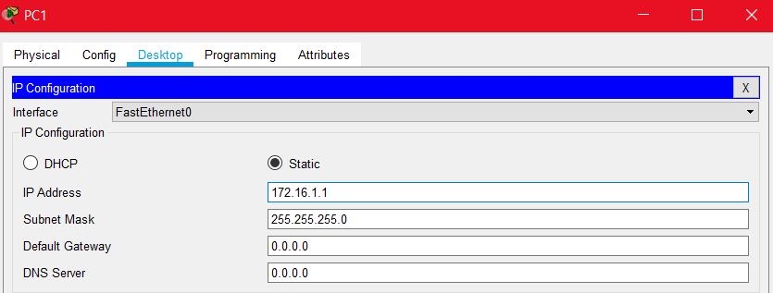

Таким чином ми прописуємо у всі 4 комп’ютера такі конфігурації, тільки змінюємо третій елемент ip-адреси(якщо у першому айпі був 1 то в другому 2 і так далі)

- Налаштовуємо видалений доступ до комутаторів, а для цього конфігуруємо віртуальну лінію.
Потім в режимі конфігурації лінії прописуємо за яким протоколом відбуватиметься з'єднання по віртуальній лінії і в якому напрямку, після цього я вказав де саме комутатор перевірятиме логін і пароль для авторизації і останнім я зберіг конфігурацію у пристрої.
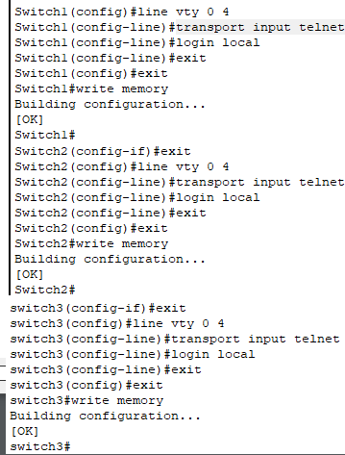

  - Перевіряємо досяжність всіх об’єктів мережі по протоколу ІР. Видалено підключаємо один з комп’ютерів до комутатора.
Для цього на персональних комп’ютерах через вкладку Desktop і вікно Command Promt вводиться команда PC>telnet 172.16.1.11

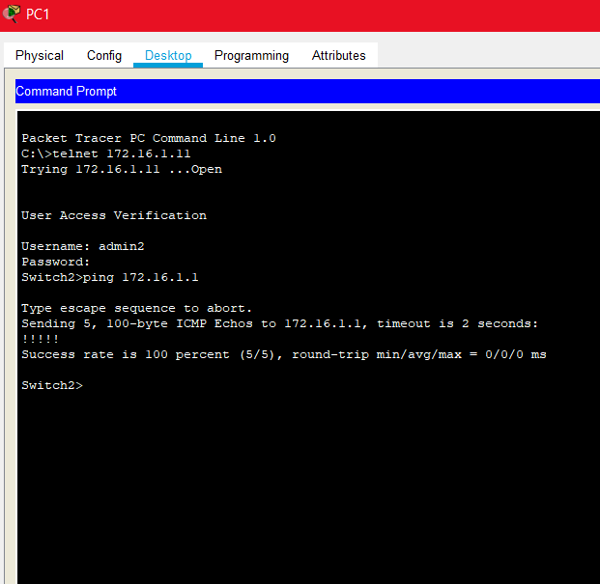

Тут я перейшов у режим симуляції та побачив як дані розподіляються між комп’ютерами.
Для визначення відповідності між логічним адресом мережевого рівня (IP) і фізичною адресою пристрою (MAC) використовується описаний в RFC 826 протокол ARP (Address Resolution Protocol, протокол дозволу адрес).
ARP складається з двох частин. Перша - визначає фізичну адресу при посилці пакету, друга - відповідає на запити інших станцій
Перш, ніж підключитися до одного з пристроїв, IP-протокол перевіряє, чи є в його ARP-таблиці запис про відповідний пристрій. Якщо такий запис є, то відбувається безпосередньо підключення і передача пакетів. Якщо ж ні, то надсилається широкомовний ARP-запит, який з'ясовує, яким з пристроїв належить IP-адреса. Ідентифікувавши себе, пристрій посилає у відповідь свою MAC-адресу, а в ARP-таблицю відправника заноситься відповідний запис.

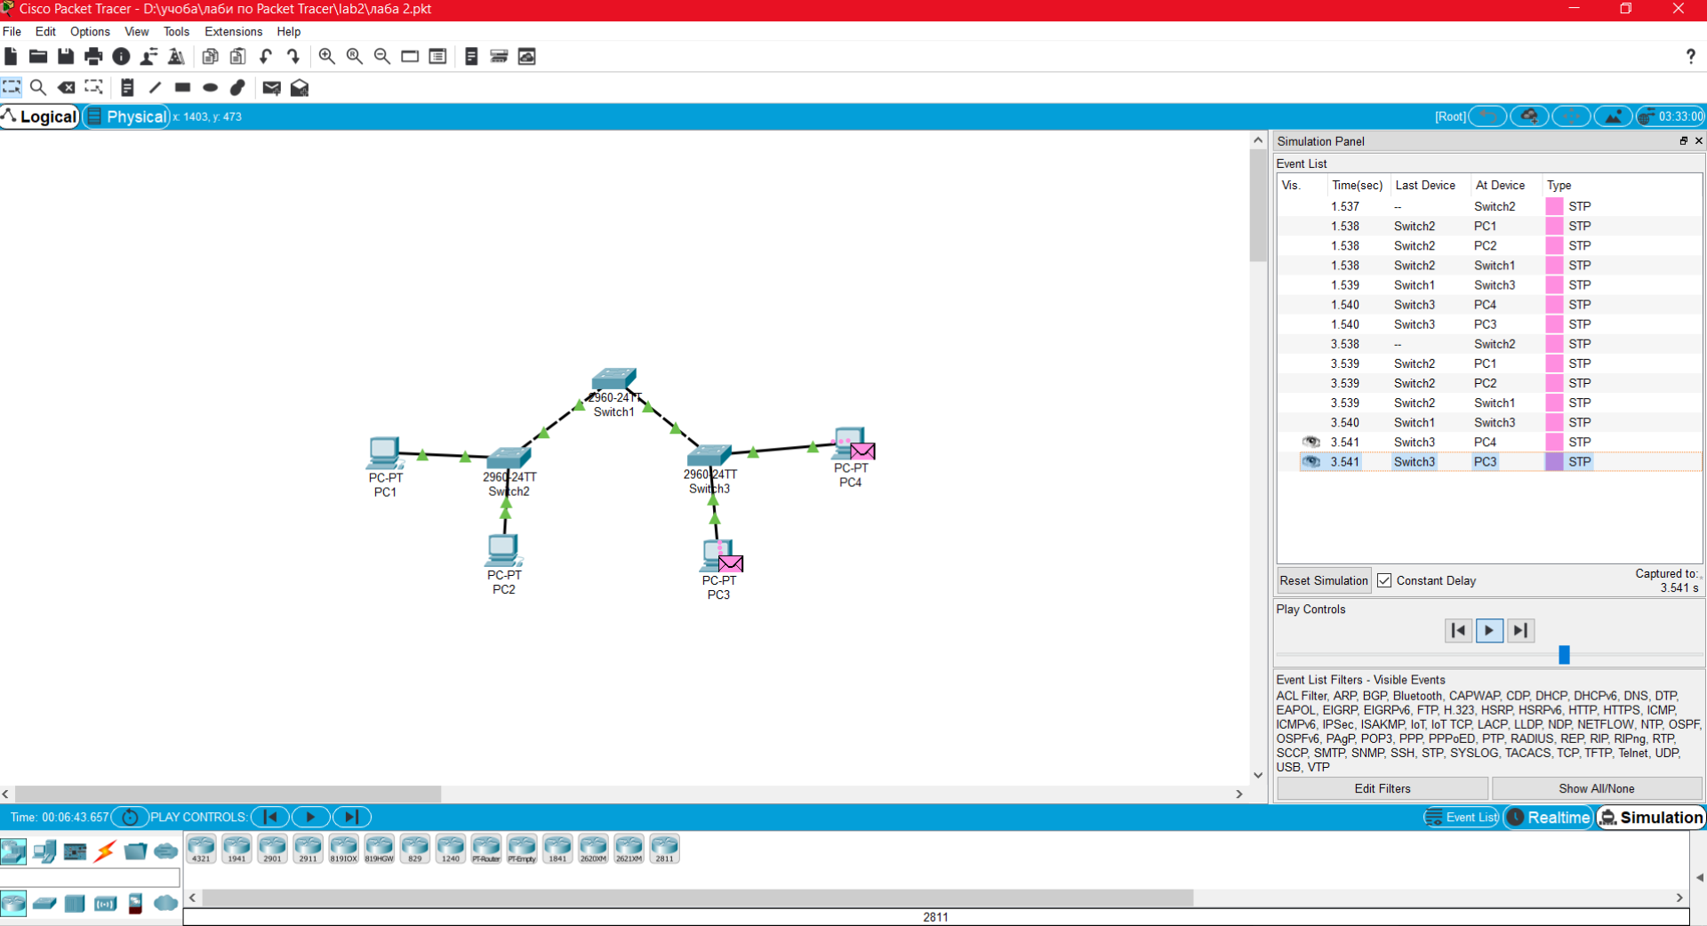
Висновки
На даній практичній роботі я отримав базові навички по роботі з командним інтерфейсом комутаторів Cisco. Розглянув прийоми первинного налаштування комутаторів, забезпечення їх захищеності і доступності для управління.

